地域の取組

ボランティア

DAISYグループふじつぼ（マルチメディアデイジー製作）
概要
- 活字による読書が困難な方々にも読書を楽しんでもらうために、マルチメディアデイジー図書という、パソコンやiPadなどで再生する電子図書の製作を中心として活動しているグループ。
- 2008年12月に大阪市立中央図書館で開催した製作講座の受講生を中心に結成。当時はまだマルチメディアデイジー図書はあまり知られておらず、中央図書館や地域のイベントで読書体験会を行うなどどんなものか知ってもらうことからだった。
- 初めの頃は利用者に提供できるタイトル数も少なく、増やすためには製作者が足りなかった。製作には製作用のソフトを使い、ある程度のパソコンの知識が必要なため製作者の確保も難しい状況だった。今では教科書を中心に製作団体やタイトル数が増えたが、普及のための読書体験会、製作者育成のための製作講習会の開催は続けている。また、今後の製作・提供の促進のため、SARTRAS(サートラス：授業目的公衆送信補償金等管理協会)に登録した。
- 活動の基本はマルチメディアデイジー図書の製作。絵本や児童書を中心に、大阪市立図書館の蔵書や他の団体と連携して小学校の社会科の副読本や多言語の絵本を製作している。
効果
- 読みに困難を抱える子どもたちが、自分で読めること、読んでわかることを実感してもらえるように取り組んでいる。
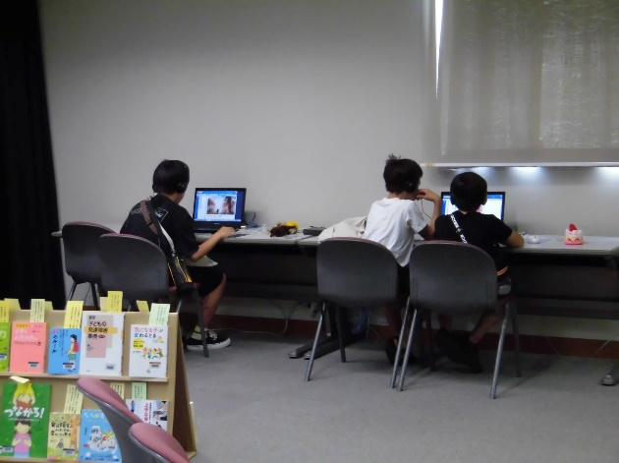

キッズスマイルブック（小中学生による読み聞かせ活動）
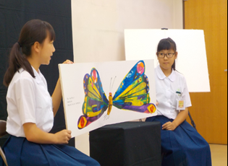
概要
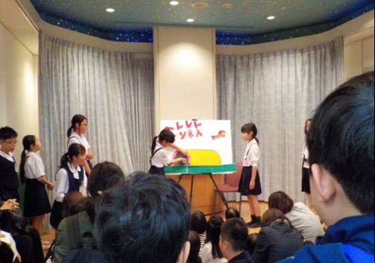
- 発足者が小学校の図書ボランティアを行っている際に、子ども達が読み聞かせに意欲を持っていることを知る。2015年に大阪市立豊崎本庄小学校の児童と市民ボランティアチームを立ち上げる。現在では近隣の小中学校の生徒も加わり、大阪市立北図書館の講習を受けた小学3年生から中学3年生の18名が在籍。高校生となった一期生もサポーターとして活動してくれている。
- 読み手、聞き手共に幅広い子どもに読書の楽しさを知ってもらうことを目的としている。また、読み聞かせ活動を通じて、小中学生と他世代との楽しい交流の場とする。
- 幼い子どもたちへの絵本の読み聞かせが主な活動となるため、「絵を読み」「ことばを感じ」深く読み込むことをモットーとしている。
- 定期活動（月3回）と各公共施設のイベントに参加。他のボランティアグループのイベントにもゲスト参加している。
- 活動概況は以下のとおり。
＊毎第１土曜日 練習
＊毎第２土曜日 「読み聞かせ会」（北区子ども・子育てプラザ）
＊毎第３土曜日 「読み聞かせ会」（大阪市立北図書館）
＊年間活動 夏休み・冬休みの「読み聞かせお楽しみ会」、読書ボランティアの祭典「おはなしたのしいでぇ！in大阪」参加 （大阪市立中央図書館）、クレオフェスタ、絵本展 等（クレオ大阪子育て館）
効果
- 小中学生が読み手となることで、読み手と聞き手の年代が近くなり、親密感が生まれ楽しい読書空間となっている。
- 絵本を深く読み込むことで本を味わう力を養えている。
- メンバーは活動を通じてスピーチ能力の向上、リーダーシップを発揮できる等、人間形成に確実に役立っている。

区

平野区読書活動
概要
- 平野区では、学校や図書館など、様々な機関が各々読書習慣の定着のために取り組んでいたが、平成29年４月に策定した「平野区こどもたちの「生きる力」育成プロジェクト＋10（プラステン）」に基づき、プロジェクトの一つである「こどもの学習意欲（モチベーション）の向上」につながる「読書習慣の定着」を各機関が協働で図ることとした。

    - ひらちゃん読書ノートの配付及び区長表彰《平野区内市立小中学校・平野図書館・平野区役所》
概要
- 「読書ノート」は小学校１～４年生用 ５～６年生用、中学生用の３種類を作成し、学校を通じて、希望する児童生徒へ配付しており、中学校版の作成には、令和２年度版以降、大阪平野ロータリークラブにご協力をいただいている。
- 読んだ本のタイトルを記録し、小学５年生以上は一言の感想とページ数を記入する。
- 小学校１～４年生は １００冊以上、５～６年生、中学生は3,000ページ以上本を読んだ児童・生徒を区長から表彰する。
- 同様に、別途「ひらちゃんえほんふれあいノート」も作成しており、就学前の幼児に保護者が読み聞かせを行った絵本のタイトルやその時の子どもの様子を記録する取組も実施しており、５０冊に到達すれば、記念品を差し上げている。
効果
- 読書の促進と区長表彰による読書意欲や自尊心の向上が図れている。
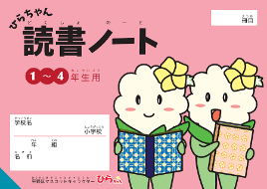
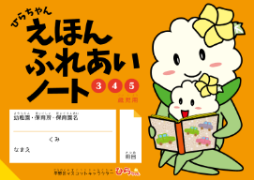
ひらちゃん読書ノート（1～4年生用）
ひらちゃんえほんふれあいノート

    - ひらちゃん図書の自由貸出 《各種団体・平野区役所》
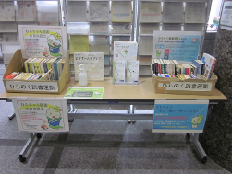
概要
ひらちゃん図書の自由貸出
- 市民や団体から寄贈された書籍「ひらちゃん図書」を平野区役所庁舎内各フロアに設置しており、返却期限を設けていない自由貸出を行っている。
- 貸出手続は不要で、読み終わったら元の場所に返却していただくことにしている。
効果
- 来庁者に読書の機会を提供し、読書活動の向上が図れている。

    - えほん展《クラフトパーク・瓜破北幼稚園・平野図書館・平野区役所》
概要
- クラフトパーク・瓜破北幼稚園を会場に、それぞれ年に１回、「えほん展」を開催しており、展示している絵本から好きなものを手に取って、読んだり、ながめたりできる場を提供しているほか、ボランティアグループによる読み聞かせやお楽しみ会を実施している。
- クラフトパークでの開催時には、親子で楽しめる人形劇の公演や司書による絵本の相談、保育士による子育て相談も行っている。
効果
- 絵本に触れる機会を提供し、親子での読み聞かせの習慣を醸成するほか、子育て中の相談に応じる場を設けることができている。
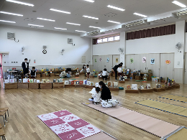
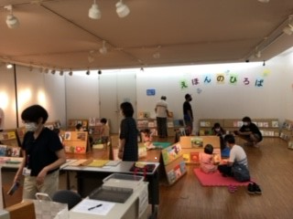
瓜破北幼稚園 えほん展
クラフトパーク えほん展

西淀川区 「えほん展『えほんとあそびのふわふわランド』」
概要
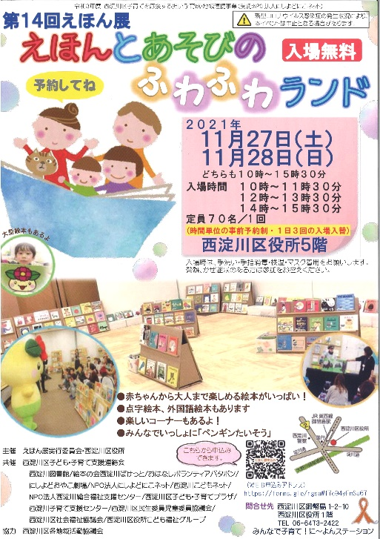
- 絵本に関するイベントや読み聞かせなどを通して、区内在住の親子やボランティアなど参加者交流を図り、気軽に絵本に親しむ機会を提供している。
- 地域社会で孤立しがちな乳幼児・児童世帯に対する子育て支援サービスや支援機関・施設、子育てサロン等の情報を提供することを目的として、第14回えほん展は11月27(土曜日)、28日（日曜日）の二日間にわたって開催した。新型コロナウィルス感染症拡大防止のため、事前申し込み制による参加人数の制限と来場者の入れ替え（一時間半の時間制限）、絵本の入替、消毒、換気、検温、手指消毒を実施するなど、例年とは違う形での開催となった。区長による絵本の読み聞かせや、赤ちゃんコーナー、外国語の絵本のコーナー、絵本作家「もっさんみいこさん」のあそびコーナーや、絵本のキャラクターとの写真撮影ブース、に～よんミッケのコーナー、てんとてんコーナーやトーマス列車に乗ろうコーナーなど様々なコーナーを各子育て支援団体のボランティアにより開催された。
効果
- 区内の子育て支援団体のボランティアのエネルギーにあふれるえほん展となり、えほん展を通じて、各子育て支援団体同士が、顔の見える関係を築くことができる。
- 第14回えほん展は制限のある中での開催だったが、参加者の親子が、絵本に親しみ、ゆったりとした時間を過ごした。
